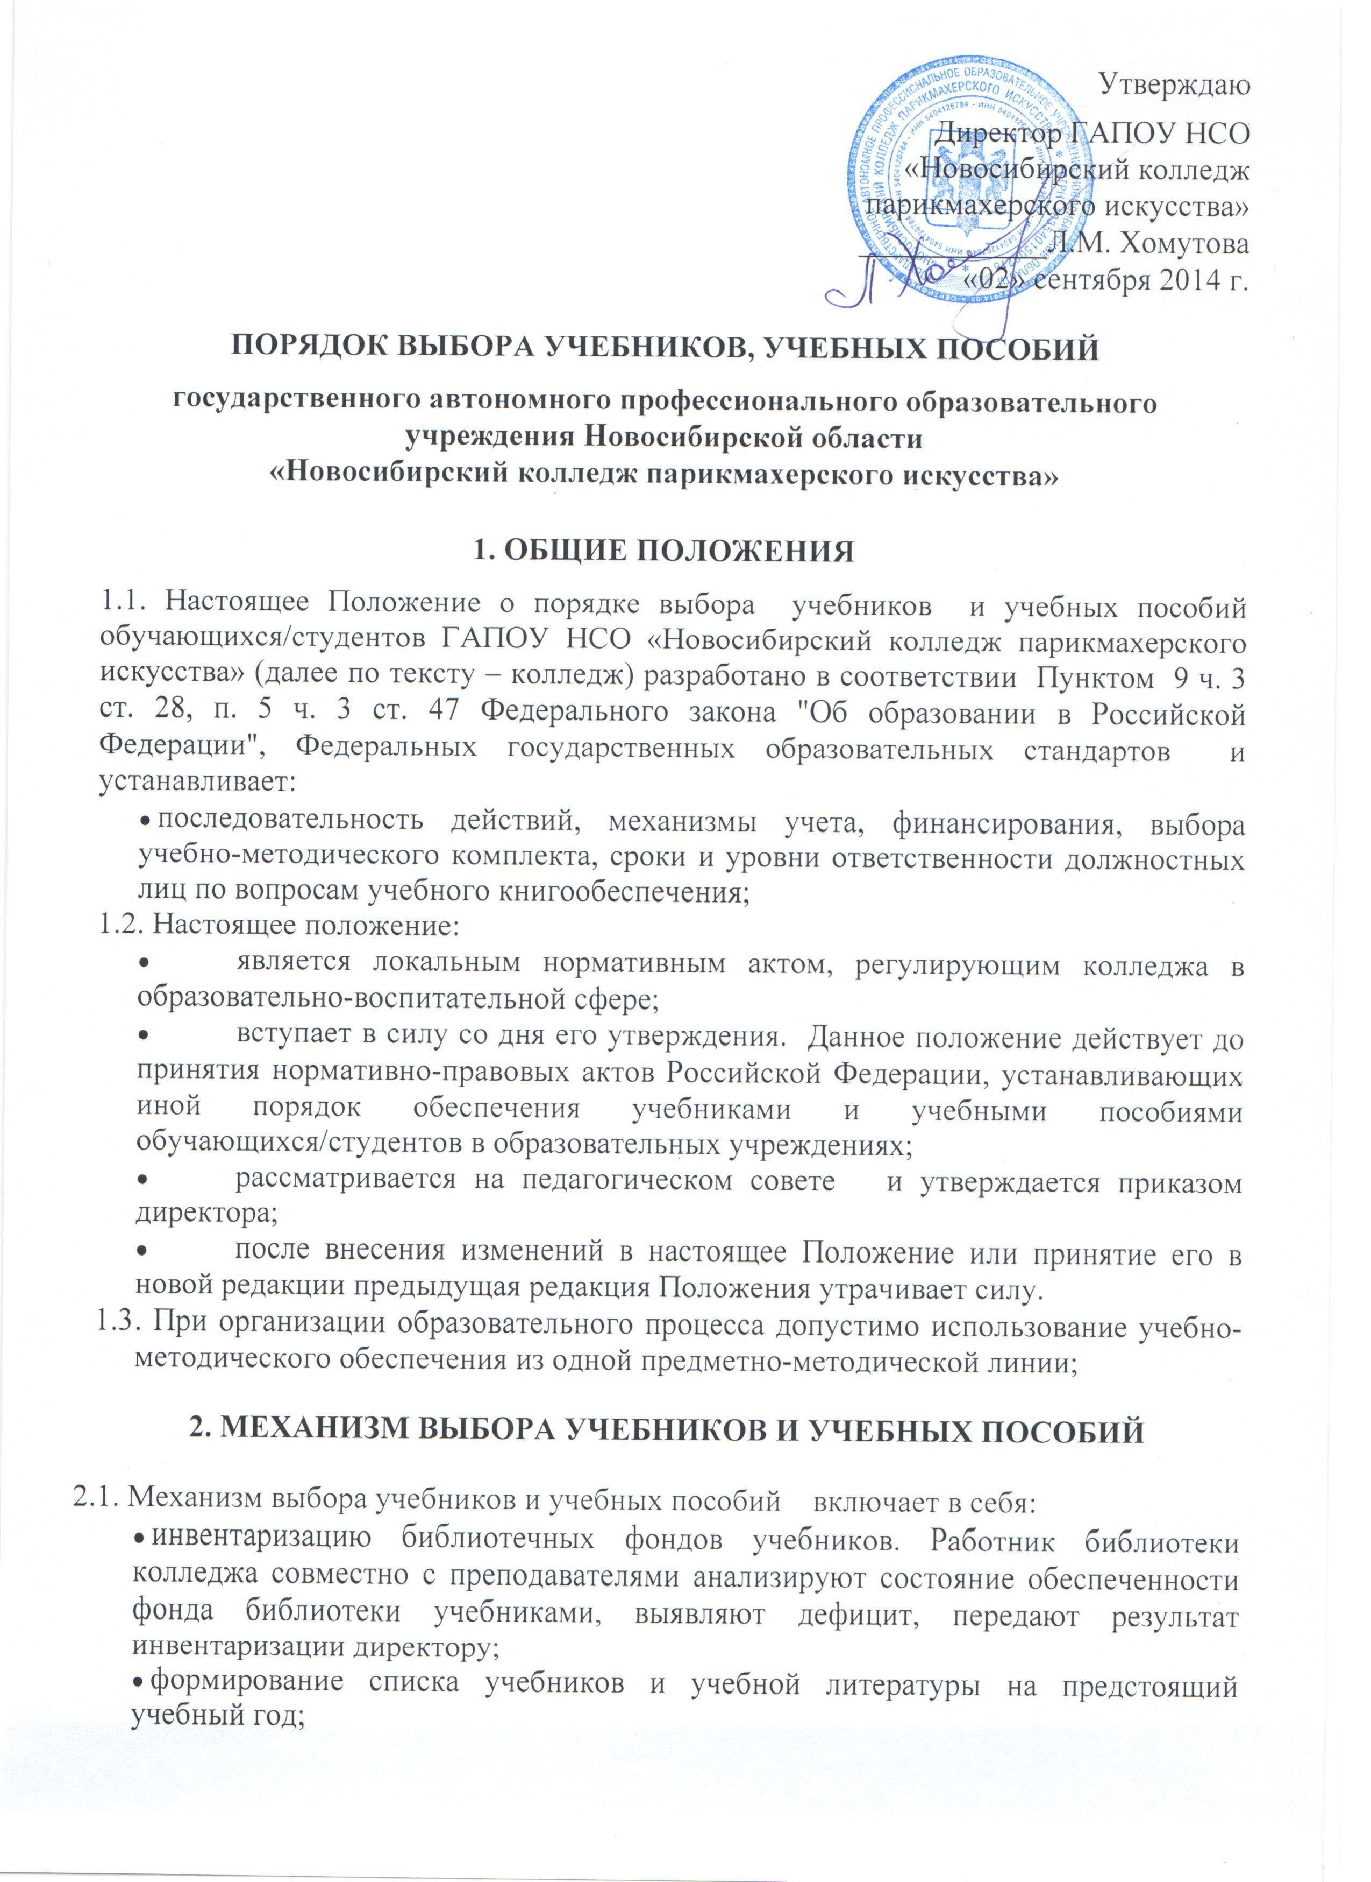
- информирование обучающихся/студентов и их родителей (законных представителей) о перечне учебников, входящих в комплект для обучения в данном классе, о наличии их в библиотеке колледжа.
2.2. Процесс работы по формированию списка учебников и учебных пособий включает следующие этапы:
- работа педагогического коллектива с Федеральным перечнем учебников, рекомендованных (допущенных) к использованию в образовательных учреждениях;
- подготовка перечня учебников, планируемых к использованию в новом учебном году;
- составление списка заказа учебников и учебных пособий на следующий учебный год;
- заключение договора с поставщиком о закупке учебной литературы;
- приобретение учебной литературы.
2.3. Обязательные условия к приобретаемым учебникам и учебным пособиям:
- допускается использование только учебно-методических комплектов, утвержденных и введенных в действие приказом директора колледжа, входящих в утвержденные федеральные перечни учебников, рекомендованных (допущенных) Министерством образования и науки Российской Федерации к использованию в образовательном процессе;
- приобретение учебников и учебных пособий для обучающихся/студентов возможно исключительно в соответствии со Списком учебников для использования в образовательном процессе на предстоящий учебный год, утвержденным приказом директора колледжа;
- при переходе на Федеральные государственные образовательных стандарты для организации образовательного процесса в группах приобретаются учебники в соответствии с федеральным перечнем учебников с грифом «ФГОС».

3.ОТВЕТСТВЕННОСТЬ

3.1. Директор колледжа несет ответственность за:
- за соответствие используемых в образовательном процессе учебников и учебных пособий федеральному перечню учебников, рекомендованных (допущенных) Министерством образования и науки Российской Федерации к использованию в образовательном процессе.
3.2. Заместитель директора по методической работе несет ответственность за:
- определение списка учебников в соответствии с утвержденными федеральными
перечнями учебников, рекомендованных или допущенных к использованию в образовательном процессе в имеющих государственную аккредитацию и реализующих образовательные программы общего образования образовательных учреждениях, а также учебных пособий, допущенных к использованию в образовательном процессе в таких образовательных учреждениях;
- осуществление контроля использования педагогическими работниками в ходе образовательного процесса учебных пособий и материалов, учебников в соответствии:
- со списком учебников и учебных пособий, определенным колледжем;
- с образовательной программой, утвержденной приказом директора колледжа.
3.3. Заведующий библиотекой несет ответственность за:
- достоверность информации об имеющихся в фонде библиотеки колледжа учебниках и учебных пособиях;
- достоверность оформления заявки на учебники и учебные пособия в соответствии с реализуемыми колледжем образовательными программами и имеющимся фондом библиотеки колледжа;
- достоверность информации об обеспеченности учебниками и учебными пособиями обучающихся/студентов на начало учебного года;
- осуществление контроля за сохранностью учебников и учебных пособий, выданных обучающимся/студентам.
3.4. Руководители методических комиссий несут ответственность за:
- качество проведения процедуры согласования перечня учебников и учебных пособий на соответствие:
- учебно-методическому обеспечению из одной предметно-методической линии;
- требованиям федерального государственного образовательного стандарта;
- федеральному перечню учебников;
- образовательным программам, реализуемым колледжем;
- достоверность информации для формирования списка учебников и учебных пособий для обучающихся/студентов на предстоящий учебный год;
3.5. Вновь прибывшие обучающиеся/студенты в течение учебного года обеспечиваются учебниками из библиотечного фонда в случае их наличия в фонде, в случае отсутствия – за счет обменного фонда.
3.6. преподаватели колледжа обеспечиваются учебниками из фонда колледжа.

Настоящее Положение рассмотрено и принято на заседании педагогического совета ГАПОУ НСО «Новосибирский колледж парикмахерского искусства», протокол № 1 от «29» августа 2014г.

